VIGIA
ETL iSeries → SQL Server
Documento técnico del proyecto etl_vigia_py
Reemplazo en Python del proceso SSIS de carga de las tablas TMP_* del esquema VIGIA
Control del documento
Versión | 1.0 (borrador para revisión)
Fecha | 15 de octubre de 2026
Alcance | Estado actual del proyecto: código, configuración, scripts SQL, instalador y documentación
Fuentes | README, manual de instalación y ejecución, planes de desarrollo y mejoras, código fuente y pruebas automatizadas del repositorio
Estado de las pruebas | 58 pruebas automatizadas aprobadas (Python 3.13, entorno de desarrollo con SQLite)
Contenido

Si el índice aparece vacío, en Word use clic derecho → Actualizar campo.

1. Propósito y alcance
Este documento describe el proyecto etl_vigia_py: una aplicación en Python que copia datos desde el iSeries (DB2 for i) hacia las tablas temporales TMP_* del esquema VIGIA en SQL Server, para alimentar el sistema VIGIA. Reemplaza al proyecto SSIS que cumplía esa función.
Está dirigido a quienes operan el proceso, a quienes lo mantienen y a quienes deben validar su equivalencia con el proceso anterior. Describe lo que el proyecto contiene hoy; no incluye mediciones de rendimiento en el entorno real, porque aún no se han tomado.

1.1 Qué cubre
- Arquitectura, componentes y entornos (desarrollo y producción).
- Las cinco tablas migradas, sus orígenes y reglas de transformación.
- El flujo de carga, sus validaciones y su comportamiento ante errores.
- Configuración, operación, programación de ejecuciones e instalación.
- Trazabilidad (registros, tablas de control y panel), seguridad y pruebas.
- Riesgos, supuestos y pendientes de validación.

1.2 Qué no cubre
- La lógica de negocio del sistema VIGIA que consume las tablas TMP_*.
- La tabla de funcionarios (FUNCIONARIOS), que estaba deshabilitada en el SSIS y quedó fuera del alcance.
- La carga incremental de transacciones: está planteada como mejora, pero no implementada (ver sección 12).

2. Contexto y objetivos
El proceso original, desarrollado en SSIS, extraía datos del iSeries mediante la conexión ODBC Normativo y los cargaba en SQL Server. El plan de mejoras del proyecto identificó varias debilidades de ese esquema, que este desarrollo busca resolver.

2.1 Objetivos del reemplazo
Objetivo | Cómo se aborda
Cargas repetibles y seguras | Cada tabla se recarga completa (snapshot) dentro de una única transacción; si algo falla, el destino queda como estaba.
Evitar cargas dañinas | Se aborta si el origen devuelve 0 filas o si el volumen cae bruscamente respecto del destino.
Trazabilidad | Registro en archivo, tablas de control en SQL Server y panel de seguimiento de solo lectura.
Portabilidad | La configuración (consultas, mapeos, parámetros) vive en config.yaml y archivos .sql; no hay lógica oculta en el código.
Desarrollo sin iSeries ni SQL Server | Un entorno dev con SQLite permite ejecutar todo el flujo y las pruebas en cualquier equipo.
Operación sencilla | Un instalador único, un comando para todas las tablas y códigos de salida claros para el programador de tareas.

2.2 Principio de diseño: carga tipo snapshot
Cada ejecución reemplaza el contenido completo de la tabla destino con el resultado actual de la consulta de origen. Es una operación idempotente: ejecutarla dos veces seguidas produce el mismo resultado. No hay lógica de altas, bajas ni cambios fila a fila.

3. Arquitectura
La aplicación se ejecuta en un equipo Windows con acceso de red al iSeries y a SQL Server. Lee del origen por ODBC en modo de solo lectura, transforma y valida en memoria por lotes, y escribe en SQL Server con pyodbc.
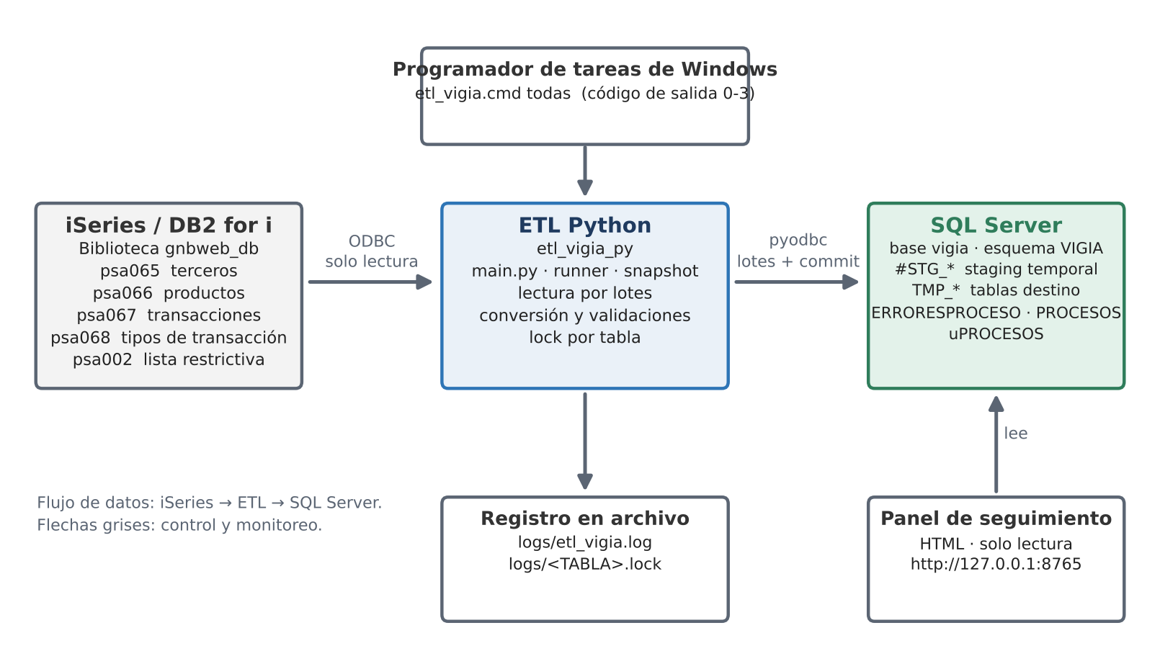
Figura 1. Arquitectura general de la solución

3.1 Componentes
Componente | Responsabilidad
main.py | Punto de entrada y línea de comandos (listar, conexiones, ejecutar, todas, panel).
etl/config.py | Carga config.yaml y .env; resuelve parámetros y valores por defecto.
etl/db.py, etl/dialecto.py | Conexiones al origen y al destino y diferencias de sintaxis entre SQL Server (producción) y SQLite (desarrollo).
etl/snapshot.py | Núcleo: ejecuta el flujo de carga de una tabla, con validaciones, transacción y diagnóstico.
etl/runner.py | Orquesta una tabla o todas, controla el bloqueo y calcula el código de salida.
etl/lock.py | Evita ejecuciones simultáneas de la misma tabla.
etl/logger.py | Registro en archivo y en VIGIA.ERRORESPROCESO / VIGIA.PROCESOS.
etl/metricas.py | Métricas exactas por etapa en VIGIA.uPROCESOS.
etl/panel.py, etl/panel.html | Panel web de seguimiento de solo lectura.
etl/diagnostico.py | Diagnóstico seguro (sin datos sensibles) cuando un lote falla.
sql/origen/*.sql | Consultas de extracción sobre el iSeries.
sql/destino/*.sql | Definiciones de tablas destino y de control.
dev/seed_dev.py | Genera los datos simulados del entorno de desarrollo.
installer/ | Generación y contenido del instalador de un solo archivo.

3.2 Entornos
La variable ETL_ENTORNO del archivo .env selecciona el entorno. Por defecto es dev.
Aspecto | dev (desarrollo) | prod (producción)
Origen | SQLite dev_data/origen.db, con esquemas simulados gnbweb_db y bantotaldb | DB2 for i por ODBC (DSN Normativo o driver directo), solo lectura
Destino | SQLite dev_data/destino.db, esquema VIGIA | SQL Server por pyodbc
Carga masiva | executemany estándar | fast_executemany, SET DATEFORMAT ymd
Uso | Desarrollo y pruebas automatizadas | Ejecución real en el equipo con acceso a iSeries y SQL Server

Nota
SQLite no reproduce todo el comportamiento de SQL Server (tipos, TABLOCK, TRUNCATE transaccional). Por eso la validación en el equipo real sigue siendo necesaria (sección 11).

4. Tablas migradas
Las ejecuciones respetan el orden definido en config.yaml (clave orden). Todas las cargas son de tipo snapshot.
Orden | Tabla destino | Origen (iSeries) | Descripción
1 | TMP_TERCEROS | psa065 (estado 'A') | Terceros activos. El origen aporta 39 columnas; el destino tiene 79 y el resto queda en NULL.
2 | TMP_DATOSADICIONALES | psa065 + psa002 | Dato adicional por tercero: pertenencia a listas restrictivas ('1' / '0').
3 | TMP_PRODUCTOS | psa066 | Productos, en tres ramas según el grupo de producto.
4 | TMP_TIPSTRAN | psa068 (estado 'A') | Catálogo de tipos de transacción.
5 | TMP_TRANSACCIONES | psa067 | Transacciones, en tres ramas; es la tabla de mayor volumen.

4.1 TERCEROS
Consulta sobre gnbweb_db.psa065 con psa065es = 'A'. Selecciona 39 columnas con alias que coinciden con columnas de TMP_TERCEROS. Las columnas del destino sin equivalente en el origen se completan con NULL; esto es válido porque la inserción usa lista explícita de columnas.

4.2 DATOSADICIONALES
Combina psa065 con psa002 mediante EXISTS / NOT EXISTS para producir el indicador '1' o '0' de lista restrictiva. El código del tipo de dato adicional es LISTAS_RESTRICTIVAS.

4.3 PRODUCTOS
Origen psa066, con tres ramas (UNION) según el grupo del producto. Las ramas determinan qué pares de campos se usan como identificadores de producto y de titular.
Rama | Grupos de producto | Combinación de campos
A | Lista PROD_A | op-so
Otros | Cualquier grupo que no esté en A ni en B | ct-so
B | Lista PROD_B | ct-op

Reglas adicionales de PRODUCTOS:
- PRODUCTO_CODIGO se forma como PRO-<mo>-GS cuando la moneda es '6900' y como PRO-<mo>-ME en los demás casos.
- FECHAAPERTURA con valor '00000000' se carga como '17530101' (fecha mínima de datetime).

4.4 TIPSTRAN
Origen psa068 con estado 'A'. Ocho columnas: código, nombre, naturaleza, manejo de efectivo, incluir, incluir movimiento, análisis de perfil y alerta mandatoria.

4.5 TRANSACCIONES
Origen psa067, también en tres ramas (A op-so, otros nc-so, B nc-op). Por su volumen tiene tratamiento especial:
- Lote de 20 000 filas (lote: 20000).
- contar_origen: false: no se ejecuta el COUNT(*) previo; el total de origen es el de las filas leídas.
- a_texto para PRODUCTO_NUMERO, INTERMEDIARIO_CODIGO y SUCURSAL_CODIGO (se convierten a texto).
- texto_max: PRODUCTO_NUMERO 20 e INTERMEDIARIO_CODIGO 30 caracteres (conversión equivalente a la del SSIS); si un valor lo excede, el proceso aborta en lugar de truncar.

4.6 Grupos de producto parametrizados
Los grupos se definen una sola vez en config.yaml, sección parametros, y se sustituyen en las consultas en los marcadores @@PROD_A@@ y @@PROD_B@@. Solo se aceptan números enteros (protección contra inyección). Pueden sobrescribirse con las variables de entorno PRODUCTOS_GRUPOA y PRODUCTOS_GRUPOB.
Parámetro | Valores actuales
PROD_A | 31, 71, 114, 4, 14, 15, 16, 27, 30, 32, 33, 81, 82, 85, 86, 87, 92, 94, 101, 113, 128, 129, 130, 277, 332, 334, 350
PROD_B | 35, 22, 225

Nota
Existen propuestas de consulta optimizadas (*_optimizado.sql, con lectura única y DISTINCT / UNION ALL) que no están registradas en config.yaml: requieren validación del negocio, porque cambian el tratamiento de duplicados respecto del UNION original. También hay scripts de diagnóstico (diagnostico_psa067.sql, diagnostico_origenes.sql) y de paridad en sql/paridad/.

5. Flujo de carga (snapshot)
Cada tabla pasa por las mismas etapas. Solo la última modifica el destino; todas las anteriores pueden fallar o abortar sin dejar rastro en las tablas de destino.
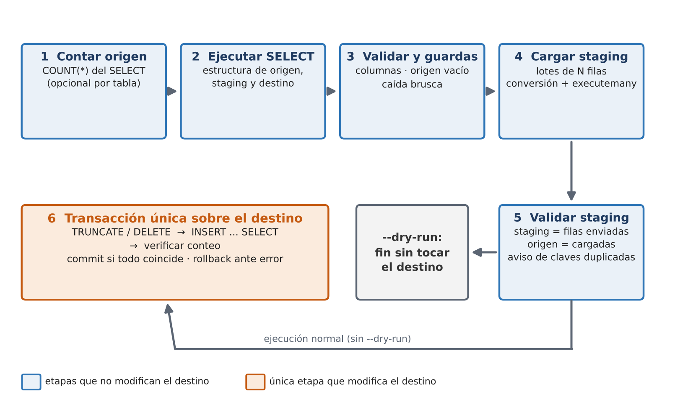
Figura 2. Etapas de la carga de una tabla

5.1 Detalle de las etapas
Etapa | Qué hace
Contar origen | Ejecuta un COUNT(*) sobre la misma consulta. Se omite con contar_origen: false.
Ejecutar SELECT | Abre el cursor de origen (solo lectura) y obtiene los nombres de columnas.
Leer estructura del destino | Obtiene las columnas de la tabla destino y de staging.
Conteo del destino | Cuenta las filas actuales del destino para detectar caídas bruscas.
Validar columnas | Verifica la configuración contra el SELECT y el destino (ver 5.2).
Cargar staging | Lee por lotes, convierte tipos y carga el staging con executemany.
Validar staging | Compara filas enviadas, filas en staging y filas de origen; avisa de claves duplicadas.
Transacción sobre destino | Vacía el destino, inserta desde staging, verifica el conteo y confirma; ante cualquier error deshace todo.

5.2 Staging
Por defecto el staging es una tabla temporal #STG_<TABLA> creada al vuelo con SELECT columnas INTO ... FROM destino WHERE 1=0, por lo que hereda los tipos del destino y no requiere mantenimiento. Opcionalmente puede usarse una tabla fija VIGIA.STG_<TABLA> mediante la clave staging.

5.3 Validaciones de configuración
Antes de tocar datos, el proceso aborta (código 3) si:
- Una columna citada en ignorar, mapeo, fechas, a_texto, clave o texto_max no existe en el SELECT de origen.
- Un destino de mapeo no existe en la tabla destino.
- Una columna del origen no tiene correspondencia en staging o destino, y no está en ignorar.
- Dos orígenes distintos apuntan al mismo destino.

5.4 Guardas de seguridad
Guarda | Comportamiento | Cómo omitirla
Origen vacío | Aborta si el origen devuelve 0 filas. | --forzar
Caída brusca | Aborta si las filas de origen bajan más de max_caida_pct (50 % por defecto) respecto del destino actual. | --forzar
Conteo | El conteo de staging debe coincidir con las filas enviadas; el de origen, con las cargadas (con tolerancia_filas). | tolerancia_filas
Texto largo | Un valor que excede texto_max aborta; nunca se trunca en silencio. | Ajustar texto_max
Claves duplicadas | Solo emite un aviso; no impide la carga. | —
Ejecución simultánea | Un bloqueo por tabla impide dos corridas a la vez. | Vence a las 12 h

5.5 Transacción sobre el destino
La etapa final se ejecuta en una sola transacción:
- Vaciado del destino con TRUNCATE (por defecto) o DELETE, según vaciado.
- INSERT ... WITH (TABLOCK) SELECT desde staging, con lista explícita de columnas.
- Verificación de que el número de filas del destino coincide con el esperado.
- COMMIT si todo es correcto; ante cualquier excepción, ROLLBACK. En SQL Server TRUNCATE es transaccional, por lo que el destino queda intacto si algo falla.

5.6 Conversión de datos
Conversión | Regla
Fechas (fechas) | 'AAAAMMDD' o fecha se envía como 'AAAAMMDD'. '00000000', valores inválidos o con año menor a 1753 pasan a NULL.
Decimales | Se envían como texto para evitar pérdida de precisión en el controlador.
Texto (a_texto) | Convierte la columna a cadena (por ejemplo números que el destino almacena como texto).
Espacios especiales | Los espacios U+2003 del origen se normalizan en las propias consultas SQL.
Codificación | encoding: cp1252 por defecto.

5.7 Diagnóstico de fallos de lote
Si un lote falla, etl/diagnostico.py registra únicamente nombres de columnas y conteos, nunca valores de datos, para identificar la causa sin exponer información personal.

6. Configuración

6.1 config.yaml
Define valores por defecto, parámetros, orden de ejecución y la configuración de cada tabla.
Valores por defecto
Clave | Valor | Significado
lote | 5000 | Filas por lote de lectura y carga.
tolerancia_filas | 0 | Diferencia aceptada entre filas de origen y cargadas.
max_caida_pct | 50 | Caída máxima permitida respecto del destino antes de abortar.
vaciado | truncate | truncate o delete.
encoding | cp1252 | Codificación de lectura del origen.
limpiar_al_final | false | Si es true, vacía las tablas TMP al terminar, solo si todo salió bien.

Opciones por tabla
Clave | Función
sql | Archivo de la consulta de origen (en sql/origen/).
destino | Tabla destino en SQL Server.
staging | Tabla de staging fija (opcional; por defecto es temporal).
clave | Columnas que identifican una fila; solo se usan para avisar de duplicados.
fechas | Columnas a convertir con la regla de fechas.
a_texto | Columnas a convertir a texto.
ignorar | Columnas del origen que no se cargan.
mapeo | Renombrado columna_origen: columna_destino.
texto_max | Largo máximo por columna de texto; excederlo aborta.
contar_origen | false para omitir el COUNT(*) previo (tablas grandes).
lote | Tamaño de lote específico de la tabla.

6.2 Variables del archivo .env
El archivo .env contiene las conexiones y credenciales. No se incluye en el paquete de instalación y no debe versionarse; existe un .env.example como plantilla.
Variable | Uso
ETL_ENTORNO | dev (por defecto) o prod.
ORIGEN_DSN | Nombre del DSN ODBC del iSeries (por defecto Normativo).
ORIGEN_DRIVER, ORIGEN_SISTEMA, ORIGEN_OPCIONES | Alternativa al DSN: conexión directa con el driver.
ORIGEN_USUARIO, ORIGEN_PASSWORD | Credenciales del iSeries.
DESTINO_DRIVER | Driver ODBC de SQL Server (17 o 18).
DESTINO_SERVIDOR, DESTINO_BASE | Servidor y base de datos (vigia).
DESTINO_USUARIO, DESTINO_PASSWORD | Credenciales de SQL Server.
PRODUCTOS_GRUPOA, PRODUCTOS_GRUPOB | Sobrescriben PROD_A y PROD_B (opcional).

7. Trazabilidad y observabilidad
Cada ejecución deja rastro en cuatro lugares complementarios.
Medio | Contenido
logs/etl_vigia.log | Registro en archivo con detalle de cada etapa.
VIGIA.ERRORESPROCESO | Eventos por tabla: INICIO, OK, DRY-RUN, ERROR, ABORTADO, FIN, LIMPIEZA.
VIGIA.PROCESOS | Resumen: nombre del proceso, fecha (texto ISO) y resultado.
VIGIA.uPROCESOS | Métricas exactas por etapa, una fila por tabla y una por corrida de todas.

7.1 VIGIA.ERRORESPROCESO
El proceso se registra como ETL_VIGIA_PY.<TABLA>. El estado va en el campo ERROR. El mensaje (DATOSERROR) se divide en fragmentos de hasta 500 caracteres (máximo 20), cada uno precedido de corrida=AAAAMMDD_HHMMSS para agrupar todos los eventos de una misma corrida. Se completan FECADI y USUADI.

7.2 VIGIA.uPROCESOS
Tabla de métricas pensada para análisis de rendimiento y auditoría. Los tiempos se miden con reloj monótono.
Grupo | Columnas
Identificación | CORRIDA, PROCESO, TIPO (TODAS o TABLA), ID_PADRE, TABLA_DESTINO, USUARIO, EQUIPO
Tiempos | INICIO, FIN
Duración por etapa (ms) | MS_CONTAR_ORIGEN, MS_EJECUTAR_ORIGEN, MS_ESTRUCTURA_DESTINO, MS_CONTEO_DESTINO, MS_CARGAR_STAGING, MS_VALIDAR_STAGING, MS_TRANSACCION_DESTINO, DURACION_MS
Volúmenes | FILAS_ORIGEN, FILAS_CARGADAS, FILAS_DESTINO_ANTES y FILAS_POR_SEG (columna calculada)
Resultado | ESTADO, CODIGO_SALIDA, ETAPA_FINAL, MENSAJE
Modo | DRY_RUN, FORZAR

La vista VIGIA.V_uPROCESOS_ERRORES muestra directamente las corridas con error o aborto.

7.3 Panel de seguimiento
El comando panel levanta un servidor HTTP local de solo lectura que muestra el estado de las cargas a partir de las tablas de control.
- Dirección: http://127.0.0.1:8765 (solo accesible desde el propio equipo).
- Lee con aislamiento READ UNCOMMITTED y mantiene una caché de 5 segundos.
- No tiene autenticación; por eso no debe exponerse fuera del equipo.

7.4 Protección de datos en los mensajes
Los mensajes de error enmascaran los literales entre comillas (se reemplazan por '***') y los diagnósticos solo listan nombres de columnas y conteos.

8. Operación

8.1 Comandos
En producción se invoca mediante etl_vigia.cmd, que activa el entorno virtual y ejecuta main.py.
Comando | Descripción
etl_vigia.cmd listar | Muestra las tablas configuradas y su orden.
etl_vigia.cmd conexiones | Prueba las conexiones al origen y al destino.
etl_vigia.cmd describir --tabla X | Muestra la estructura de la tabla y su configuración.
etl_vigia.cmd ejecutar --tabla X | Carga una tabla.
etl_vigia.cmd ejecutar --tabla X --dry-run | Ejecuta todas las etapas excepto la modificación del destino.
etl_vigia.cmd ejecutar --tabla X --forzar | Omite las guardas de origen vacío y de caída brusca.
etl_vigia.cmd todas | Carga todas las tablas en el orden configurado.
... --limpiar-al-final / --no-limpiar-al-final | Sobrescriben limpiar_al_final de config.yaml (aplica a ejecutar y todas).
etl_vigia.cmd panel [--puerto N] [--host H] [--max N] | Inicia el panel (127.0.0.1:8765 por defecto; --max = registros leídos de cada tabla).

8.2 Códigos de salida
Código | Significado | ¿Se modificó el destino?
0 | Ejecución correcta. | Sí (o no, en dry-run)
1 | Error durante la ejecución. | No: la transacción se deshizo
2 | Ya hay otra ejecución en curso para esa tabla (bloqueo vigente). | No
3 | Abortado por validación o configuración. | No

Con todas, el proceso se detiene en el primer error y devuelve el peor código obtenido.

8.3 Bloqueo de ejecuciones simultáneas
Cada tabla usa un archivo logs/<TABLA>.lock. El bloqueo vence a las 12 horas, de modo que una caída inesperada no lo deja pegado para siempre. El mecanismo no usa os.kill, por lo que es compatible con Windows.

8.4 Limpieza final
Con limpiar_al_final: true (o --limpiar-al-final), al terminar bien una corrida se vacían las tablas TMP_*. Solo ocurre si todo terminó bien; ante cualquier error las tablas se conservan para su análisis.

8.5 Programación de ejecuciones
Se recomienda el Programador de tareas de Windows.
Parámetro | Valor recomendado
Programa | C:\ETL\etl_vigia_py\etl_vigia.cmd
Argumentos | todas
Iniciar en | C:\ETL\etl_vigia_py
Cuenta de servicio | Debe leer .env, escribir en logs\ y tener acceso al DSN de sistema Normativo.
Alerta | Configurar acción ante código de salida distinto de 0.

Importante
El DSN debe ser de sistema (no de usuario) y de la misma arquitectura (64 bits) que Python, o la tarea programada no lo encontrará.

9. Instalación y despliegue
El instalador es un único archivo PowerShell autocontenido, Instalar_etl_vigia_py.ps1 (aprox. 2,6 MB), que incluye el programa y las dependencias de Python. Se genera con installer/build_ps1.ps1 y queda en installer/dist/.

9.1 Requisitos del equipo destino
- Windows con PowerShell.
- Python 3.10 o superior de 64 bits (el instalador lo instala con winget si falta, excluyendo la versión de WindowsApps).
- Microsoft ODBC Driver 17 o 18 for SQL Server (se instala con winget si falta).
- IBM i Access ODBC Driver y un DSN de sistema (Normativo). No se instala automáticamente por requerir licencia de IBM.
- Acceso de red al iSeries y a SQL Server, y permisos sobre las tablas indicadas.

9.2 Pasos del instalador
- Ubica o instala Python 3.10+.
- Copia el programa en C:\ETL\etl_vigia_py (cambiable con -Destino).
- Crea el entorno virtual .venv e instala pyyaml y pyodbc sin conexión desde las ruedas incluidas, con respaldo desde PyPI.
- Verifica los controladores ODBC de SQL Server e IBM i.
- Crea .env a partir de .env.example con ETL_ENTORNO=prod y genera etl_vigia.cmd.
- Verifica la instalación ejecutando main.py listar.

Opción | Efecto
-Destino <ruta> | Cambia el directorio de instalación del programa.
-SinWinget | No intenta instalar Python ni el driver con winget.

9.3 Reinstalación y actualización
- El .env existente se conserva.
- Si config.yaml difiere del nuevo, el anterior se respalda como config.yaml.bak_<fecha> y se instala el nuevo.

9.4 Primeros pasos tras instalar
- Completar usuarios y contraseñas en .env.
- Ejecutar etl_vigia.cmd conexiones.
- Ejecutar etl_vigia.cmd ejecutar --tabla TIPSTRAN --dry-run (tabla pequeña).
- Ejecutar sin --dry-run y revisar VIGIA.ERRORESPROCESO y el panel.
- Continuar con las demás tablas y, finalmente, con todas.

Nota
La instalación del driver de IBM i Access y la creación del DSN son pasos manuales fuera del alcance del instalador.

10. Seguridad y datos personales
El proyecto maneja datos de terceros (identificación y datos de contacto), por lo que se adoptaron las siguientes medidas.
Medida | Detalle
Origen de solo lectura | La conexión al iSeries se abre con readonly=True y autocommit=True; el proceso no puede modificar el origen.
Credenciales fuera del código | Usuarios y contraseñas solo en .env, excluido del paquete y del control de versiones.
Parámetros saneados | @@PROD_A@@ / @@PROD_B@@ solo aceptan enteros.
Mensajes enmascarados | Los literales de los errores se reemplazan por '***'; no se vuelcan filas.
Diagnóstico sin datos | Solo nombres de columnas y conteos.
Panel local y de solo lectura | Escucha en 127.0.0.1, sin escritura. No tiene autenticación.
Sin truncado silencioso | Un valor demasiado largo aborta la carga.

10.1 Recomendaciones operativas
- Usar una cuenta de servicio con permisos mínimos: lectura en el origen; en el destino, escritura solo sobre el esquema VIGIA.
- Restringir el acceso de lectura a .env y a la carpeta logs\.
- Confirmar que el permiso sobre TRUNCATE está concedido a la cuenta de destino (o usar vaciado: delete).
- No exponer el puerto del panel fuera del equipo.

11. Pruebas y calidad
El repositorio incluye una batería de pruebas automatizadas (pytest) que ejecuta el flujo completo contra el entorno simulado. En la verificación realizada para este documento se aprobaron las 58 pruebas (Python 3.13).

11.1 Qué se verifica
- Carga correcta de cada tabla y recarga idempotente.
- Reversión (rollback) y destino intacto ante fallos.
- Guardas de origen vacío, caída brusca y --forzar.
- Columnas ignoradas, renombradas e inexistentes (ignorar, mapeo), y comportamiento de staging automático.
- Conversión de fechas y textos y límite texto_max.
- Bloqueo de ejecuciones, códigos de salida y modo --dry-run.
- Registro en ERRORESPROCESO, PROCESOS y uPROCESOS.
- Enmascaramiento de datos en mensajes de error.

11.2 Alcance y límites
Las pruebas usan SQLite y datos simulados. No sustituyen la validación en el entorno real, que cubra:
- Equivalencia de resultados con el proceso SSIS anterior (scripts de paridad en sql/paridad/).
- Tipos reales de DB2 vistos por ODBC y relleno de campos CHAR.
- Comportamiento de TRUNCATE, TABLOCK y fast_executemany con los permisos reales.
- Rendimiento y consumo de memoria con el volumen real de transacciones.

12. Riesgos, supuestos y pendientes

12.1 Pendientes de validación en el equipo real
# | Tema | Detalle
1 | Paridad con SSIS | Comparar conteos y contenido de cada TMP_* entre el proceso anterior y el nuevo.
2 | DDL reales | Los CREATE TABLE de sql/destino/ son borradores, salvo TMP_TRANSACCIONES; deben reemplazarse por los reales.
3 | Tipos y relleno CHAR | Revisar espacios de relleno y tipos ODBC de DB2.
4 | SUCURSAL_CODIGO | Confirmar si requiere a_texto.
5 | Codificación | Confirmar cp1252 frente a los datos reales.
6 | Permisos y carga | TRUNCATE, TABLOCK y fast_executemany con la cuenta de servicio real.
7 | Rendimiento | Medir y ajustar lote en TRANSACCIONES. No hay mediciones previas.

12.2 Decisiones abiertas
Tema | Situación
Columnas de origen sin destino | Hoy el proceso aborta (código 3). Queda por decidir si debe ignorarlas con un aviso.
Consultas optimizadas | Las versiones *_optimizado.sql cambian el tratamiento de duplicados; requieren validación del negocio.
texto_max de PRODUCTO_NUMERO | Está en 20, más estricto que el varchar(100) del destino; se mantuvo para imitar la conversión del SSIS.
FUNCIONARIOS | Excluido por estar deshabilitado en el SSIS.

12.3 Mejoras previstas
Mejora | Estado
Modo incremental para TRANSACCIONES | No implementado. Requiere conocer volumen, columna de fecha y cómo se informan las bajas.
Alertas automáticas (correo / mensajería) | No implementado.
Unificación de la documentación | Ver 12.4.

12.4 Inconsistencias detectadas en la documentación
Al revisar el repositorio se encontraron diferencias entre documentos que conviene corregir:
Tema | Diferencia
Ruta de programación | El README indica C:\HelpDesk\etl_vigia_py\main.py todas; el manual de instalación indica C:\ETL\etl_vigia_py\etl_vigia.cmd todas. Se adopta la del manual.
Versiones de Python | El README habla de ruedas para Python 3.10 a 3.13; el manual, de 3.10 a 3.14.
Cantidad de pruebas | PLAN_DESARROLLO menciona 27 y CLAUDE.md, 18; la verificación real da 58.
CLAUDE.md | Corresponde a la entrega inicial y está desactualizado.

13. Solución de problemas
Síntoma | Causa probable | Acción
Código de salida 2 | Otra corrida en curso, o bloqueo no liberado. | Esperar o revisar logs/<TABLA>.lock; vence a las 12 h.
Código 3 con "origen vacío" | La consulta devolvió 0 filas. | Revisar el origen y la consulta; usar --forzar solo si es esperado.
Código 3 con "caída" | Las filas de origen bajaron más de max_caida_pct. | Verificar el origen; --forzar si es legítimo.
Código 3 por columnas | Una columna del SELECT no tiene destino o está mal escrita en la configuración. | Revisar ignorar / mapeo y la tabla destino.
Abortó por texto_max | Un valor supera el largo permitido. | Corregir el dato o ajustar texto_max.
Error de conexión al origen | DSN inexistente, de usuario o de otra arquitectura. | Crear DSN de sistema de 64 bits; ejecutar conexiones.
Error al convertir fechas | Formato inesperado. | Declarar la columna en fechas; revisar el origen.
El instalador no instala pyodbc | Versión de Python sin ruedas incluidas y sin internet. | Usar Python 3.10–3.13 de 64 bits o habilitar acceso a PyPI.

Para investigar cualquier falla: revisar logs/etl_vigia.log, luego VIGIA.ERRORESPROCESO (filtrando por la corrida) y, para tiempos, VIGIA.uPROCESOS.

Anexo A. Estructura del repositorio
etl_vigia_py/
main.py punto de entrada
config.yaml tablas, parámetros, orden
.env / .env.example conexiones y credenciales
requirements.txt pyyaml, pyodbc
etl/ código de la aplicación
config, db, dialecto, snapshot, runner, lock,
logger, metricas, diagnostico, panel(.py/.html)
sql/
origen/ consultas del iSeries (*.sql)
destino/ DDL de TMP_*, STG_*, uPROCESOS
paridad/ comparación con el SSIS
dev/seed_dev.py datos simulados (SQLite)
installer/ build y script de instalación
tests/ pruebas automatizadas (58)
logs/ registro y bloqueos
README.md, MANUAL_INSTALACION_Y_EJECUCION.md,
PLAN_DESARROLLO.md, PLAN_MEJORAS.md, LEEME_PORTABILIDAD.md

Anexo B. Documentos del proyecto y vigencia
Documento | Contenido | Vigencia
MANUAL_INSTALACION_Y_EJECUCION.md | Manual de operación más completo | Vigente (referencia principal)
README.md | Resumen y uso básico | Vigente; corregir ruta de programación y versiones
PLAN_DESARROLLO.md | Plan por fases (T1…T7) | Parcialmente desactualizado (cantidad de pruebas)
PLAN_MEJORAS.md | Mejoras respecto del SSIS | Vigente como antecedente
LEEME_PORTABILIDAD.md | Portabilidad de Project.params del SSIS | Vigente
CLAUDE.md | Entrega inicial para asistentes de código | Desactualizado

Anexo C. Glosario
Término | Significado
Snapshot | Carga que reemplaza por completo el contenido del destino con el estado actual del origen.
Staging | Tabla intermedia donde se carga y valida el dato antes de tocar el destino.
Dry-run | Ejecución que realiza todas las etapas salvo la modificación del destino.
DSN | Nombre de origen de datos ODBC configurado en Windows.
TMP_* | Tablas destino del esquema VIGIA que alimentan el sistema.
psa065 | Tabla de terceros del iSeries.
psa066 | Tabla de productos.
psa067 | Tabla de transacciones.
psa068 | Tabla de tipos de transacción.
psa002 | Lista usada para marcar listas restrictivas.
SSIS | SQL Server Integration Services; el proceso que este proyecto reemplaza.

